「智能手錶，健康監測？」 工作紙
(答案請查閱最後一頁)
題目1
請選出正確答案。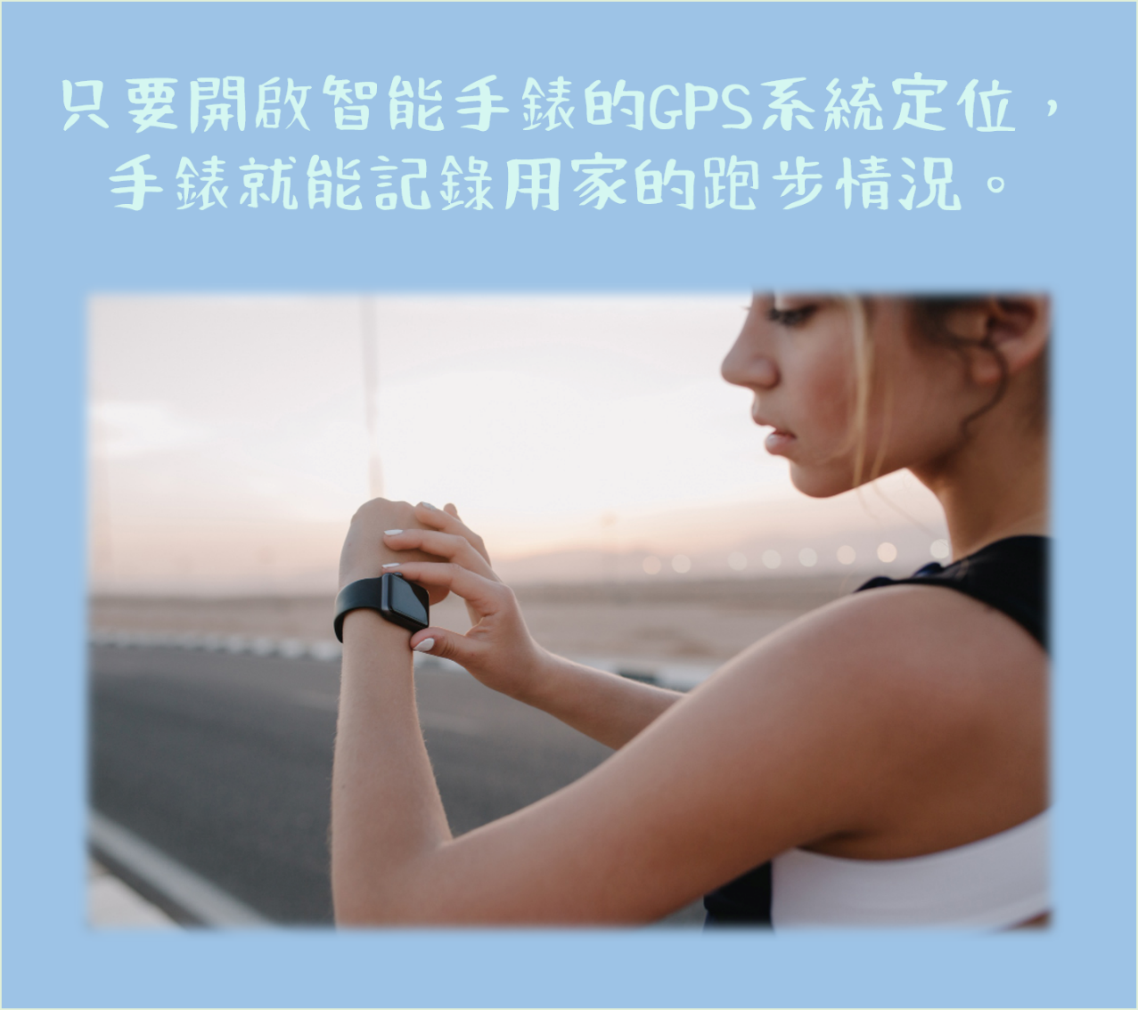
□正確
□不正確

題目2
請選出正確答案(可選多於一個答案）。
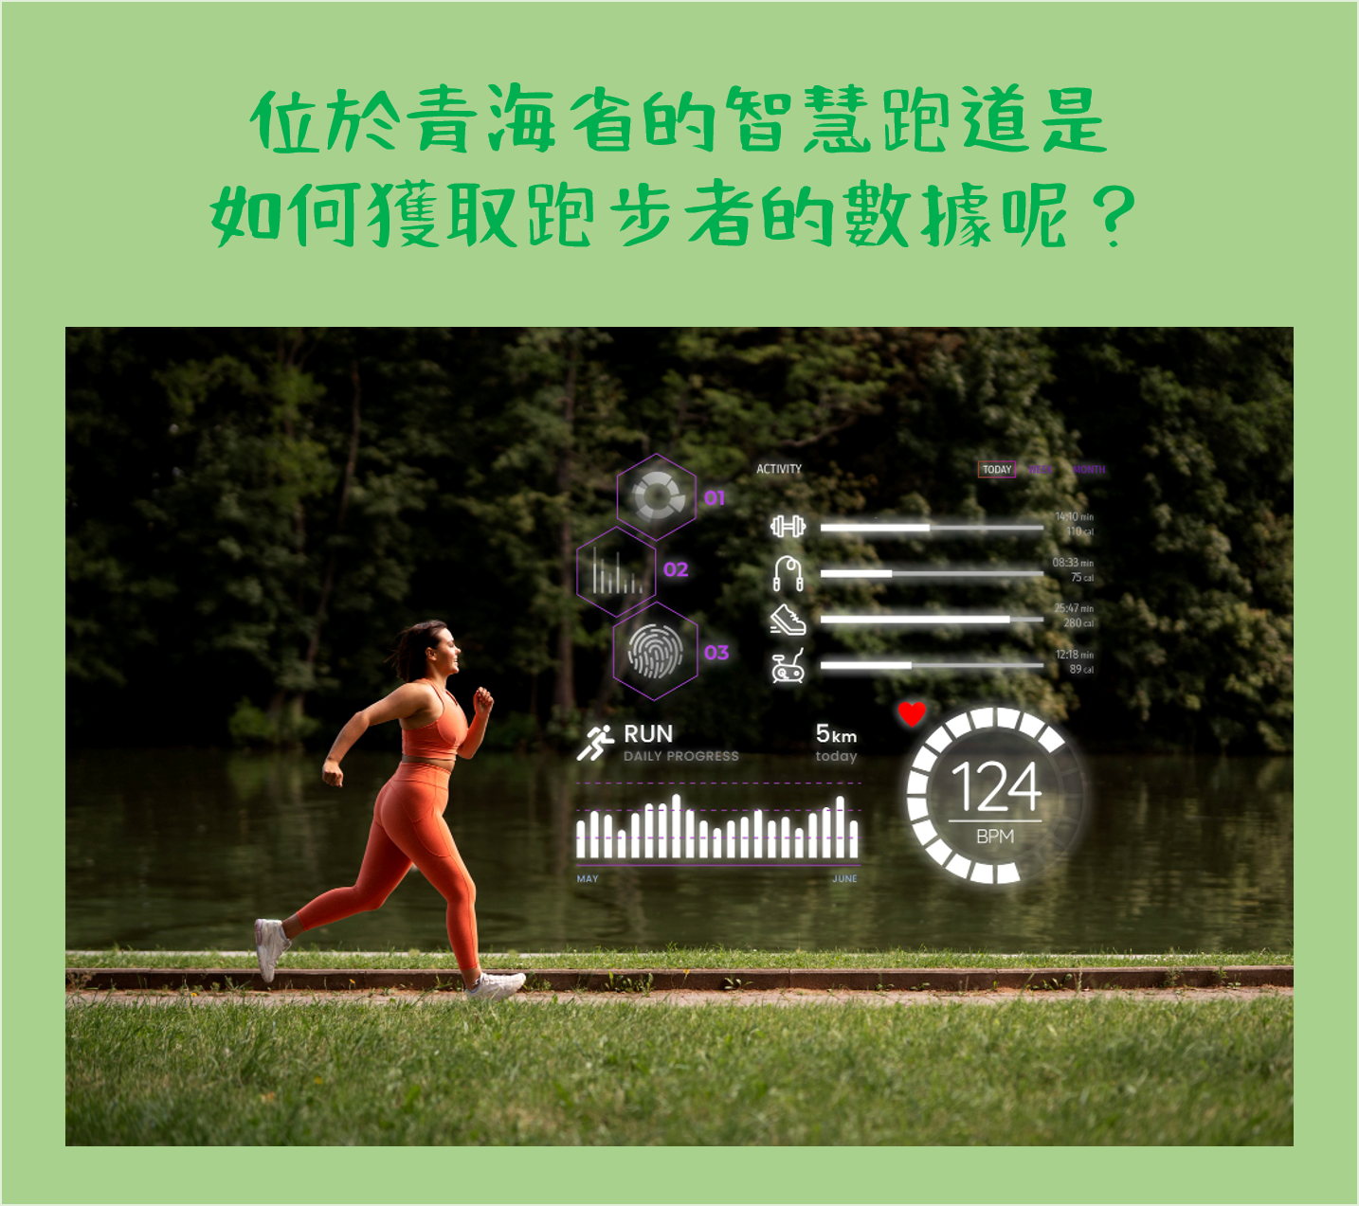
□市民在跑步前掃瞄面貌
□跑道上設置「智慧人臉識別柱」實時採集跑步數據
□市民在跑步時開啟智能手錶的GPS系統定位
□市民在身上扣上附有專業級跑步晶片的號碼布

題目3
請選出正確答案。
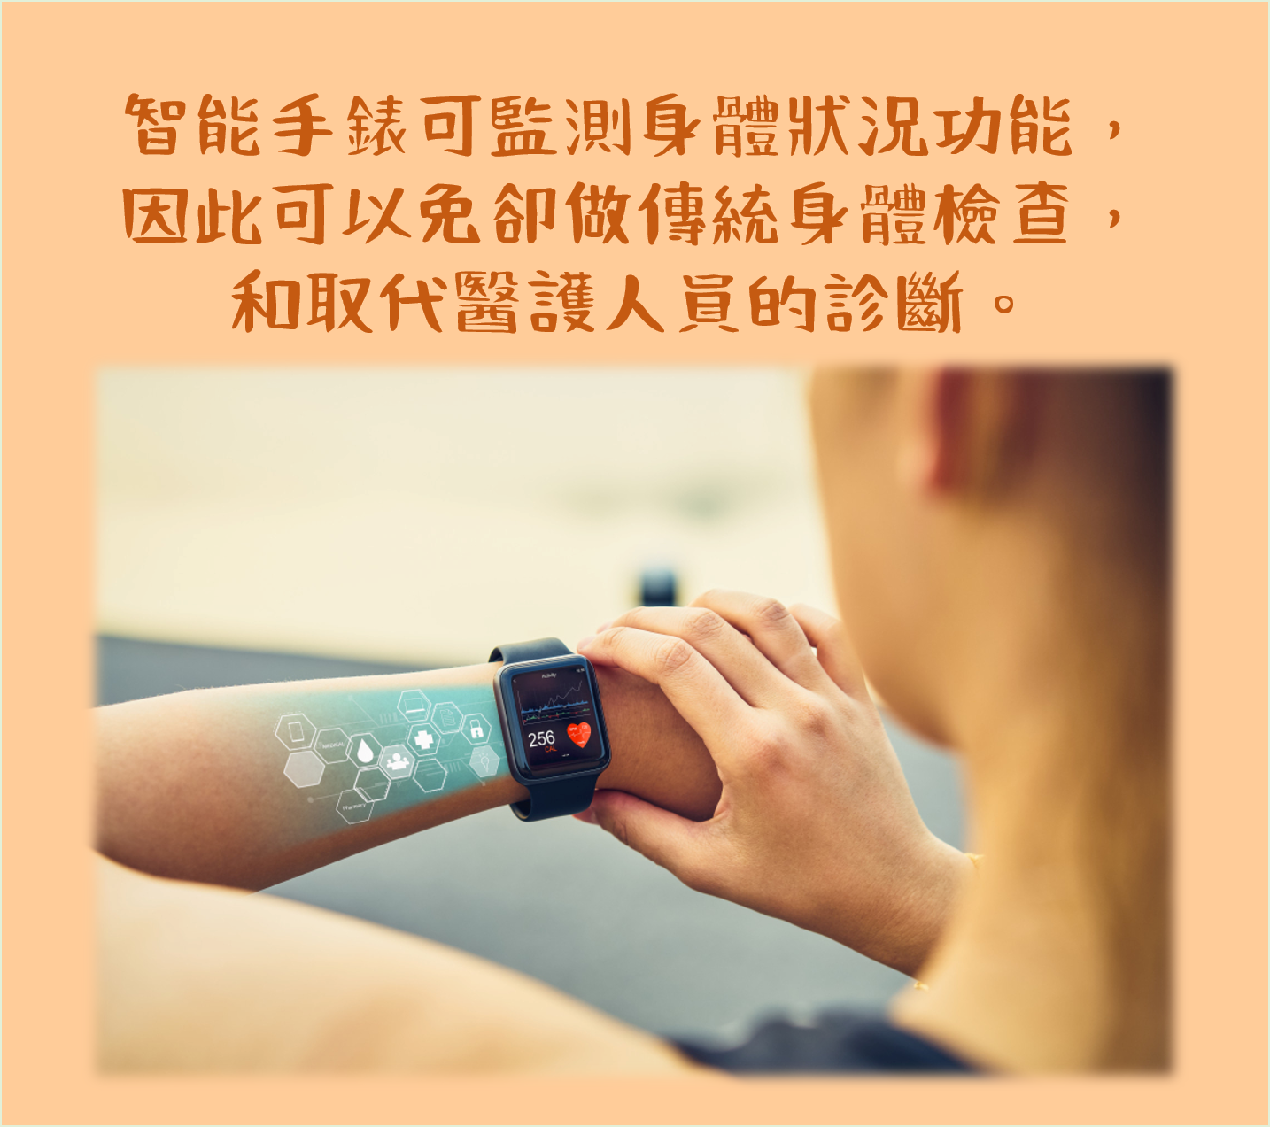
□正確
□不正確

題目4
請選出正確答案 (可選多於一個答案)。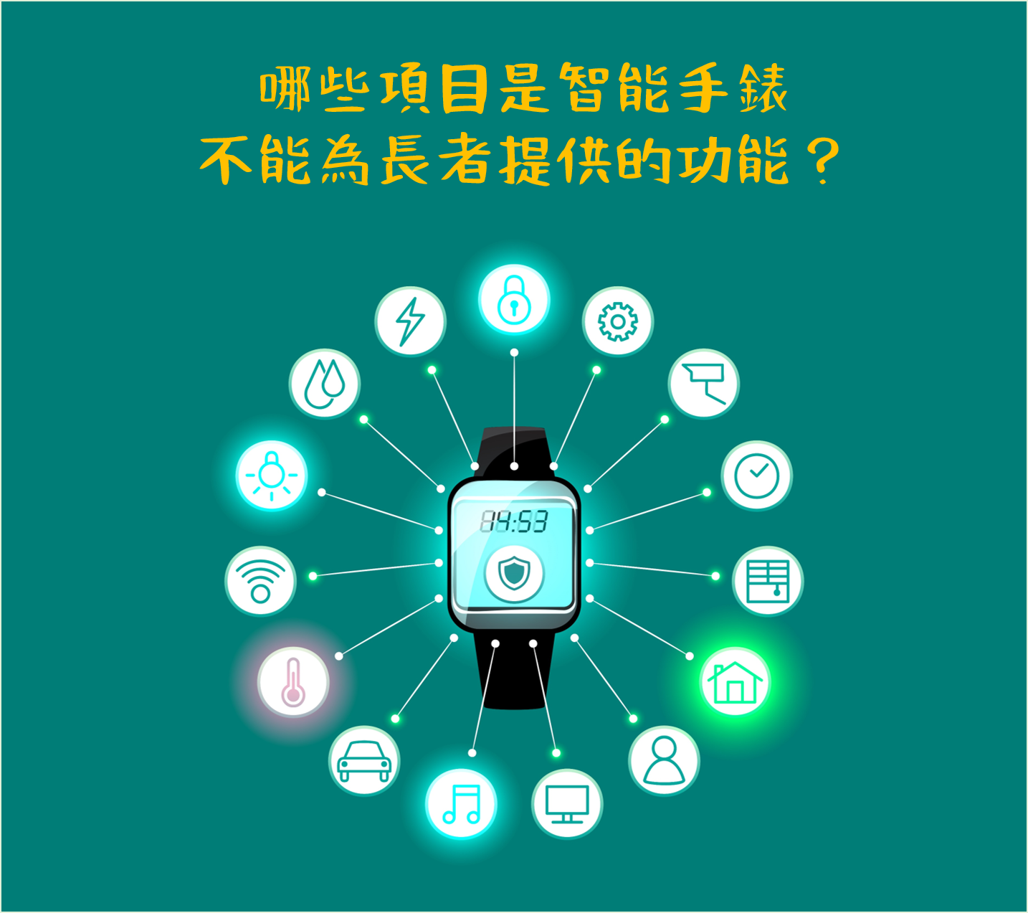
□與親友聯絡
□親友的陪伴
□緊急求救
□偵察身體狀況的異常

題目5
請選出正確答案(可選多於一個答案）。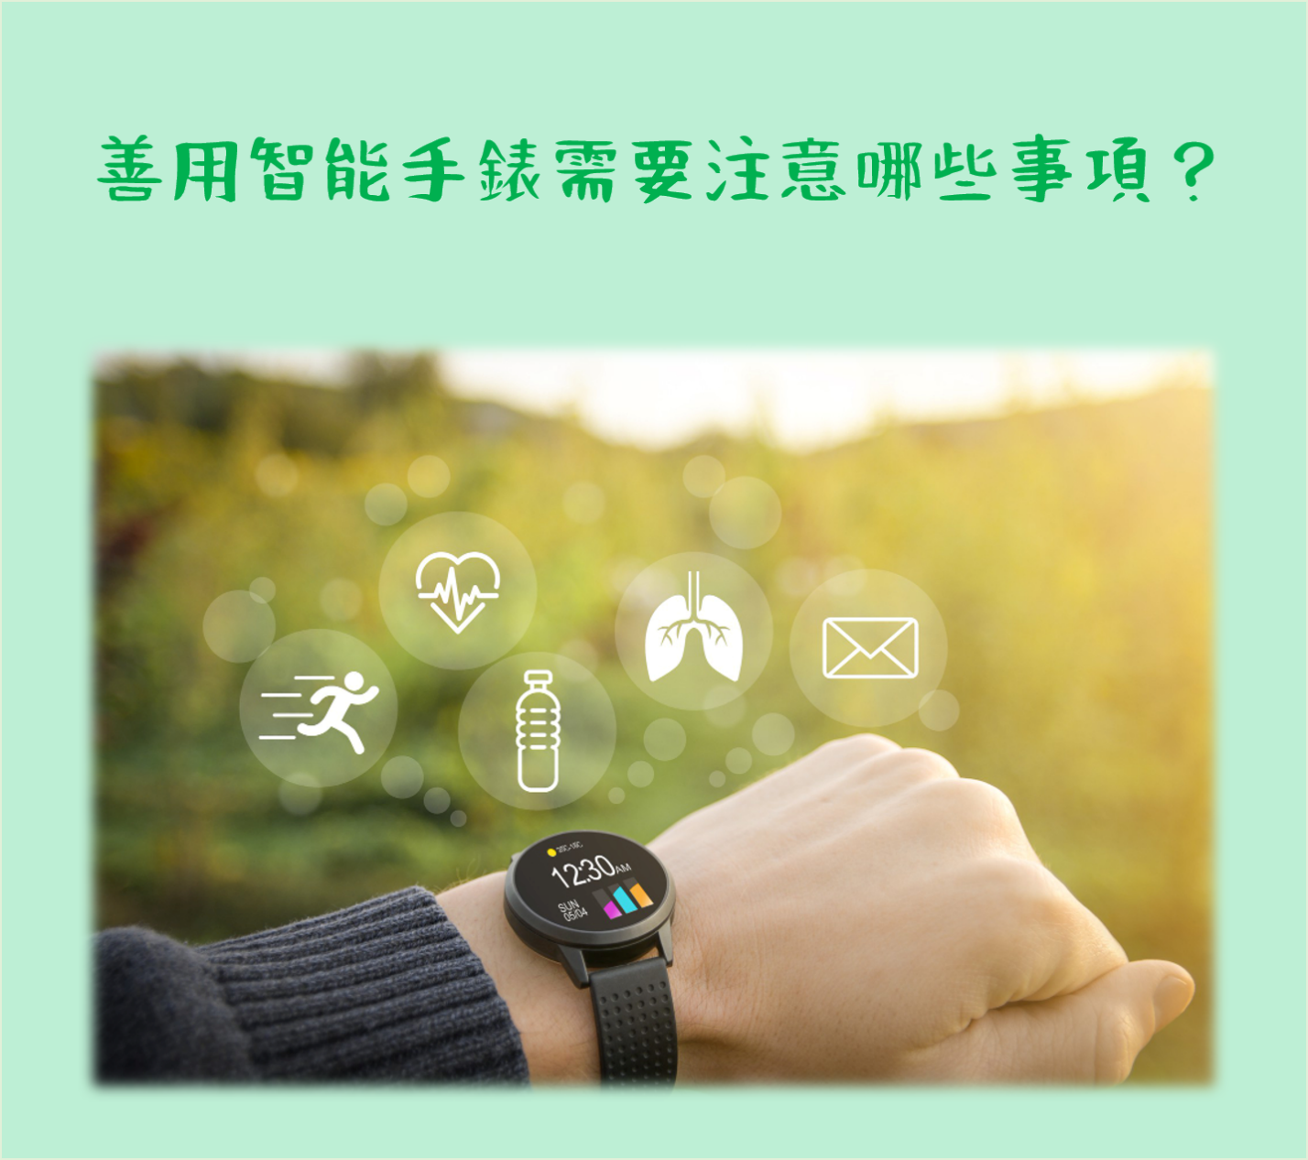
□用家需節制和自律
□手錶有緊貼潮流的外觀
□以手錶偵察的指數斷定身體狀況

題目6
請於下頁用圖畫及簡單句子展示你的答案。


答案：
題目1 正確
題目2 市民在跑步前掃瞄面貌；跑道上設置「智慧人臉識別柱」實時採集跑步數據
題目3 不正確
題目4親友的陪伴
題目5 用家需節制和自律

